

LABORATORIO 5
Gestión de Vulnerabilidades: GVM/OpenVAS y Wazuh

Nombre: Diego Núñez González
Clase 6: Gestión de vulnerabilidades
Fecha: 23-09-2026

1. Introducción
El presente informe documenta el trabajo realizado en el Laboratorio 5 de la Clase 6, correspondiente a la gestión de vulnerabilidades mediante GVM/OpenVAS y Wazuh. La actividad tuvo como propósito evaluar una máquina Linux, comparar un análisis realizado sin credenciales con otro análisis autenticado y complementar los resultados mediante el módulo Vulnerability Detection de Wazuh.
La guía del laboratorio establece como entregables dos informes comparados, el módulo de Wazuh activo y un informe ejecutivo con diez hallazgos priorizados. También indica que la priorización debe considerar criterios de explotabilidad y exposición, y no solamente la puntuación CVSS.

2. Objetivos
Objetivo general
Identificar y analizar vulnerabilidades presentes en la víctima Linux utilizando GVM/OpenVAS y Wazuh, comparando diferentes niveles de visibilidad y estableciendo una estrategia de remediación basada en riesgo.
Objetivos específicos
- Verificar GVM/OpenVAS y sus feeds.
- Ejecutar un escaneo sin credenciales.
- Ejecutar un escaneo autenticado mediante SSH.
- Comparar ambos análisis.
- Activar y verificar Vulnerability Detection de Wazuh.
- Revisar el inventario de CVE del agente.
- Seleccionar diez vulnerabilidades críticas y justificar su remediación.

3. Entorno de evaluación
Elemento | Configuración
Sistema | Ubuntu Server 24.04.4 LTS
Hostname | victima-linux
IP | 20.20.20.200
Usuario | lab
Acceso | SSH – 22/TCP
Escáner | GVM/OpenVAS
Detección | Wazuh
Software identificado | Firefox 147.0.3-1

4. GVM/OpenVAS
GVM/OpenVAS se utilizó para realizar dos campañas sobre la misma víctima. Antes de los análisis se esperó la sincronización de los feeds. El entorno mostró aproximadamente 188.084 NVTs cargados y el proceso de sincronización finalizado.

4.1 Escaneo sin credenciales
Parámetro | Resultado
Objetivo | 20.20.20.200
Método | Sin credenciales
Scanner | OpenVAS Default
Configuración | Full and fast
QoD mínimo | 70
Estado | Done
Severidad | Cantidad
Critical | 0
High | 1
Medium | 0
Low | 2
Log | 36
False Positive | 0
Total | 3
El principal hallazgo fue “Unprotected OSSEC/Wazuh ossec-authd (authd Protocol)”, CVSS 7.5 High, asociado al puerto 1515/TCP. También se identificaron TCP Timestamps Information Disclosure y Weak MAC Algorithm(s) Supported (SSH), ambos Low con CVSS 2.6.

4.2 Escaneo con credenciales
Parámetro | Resultado
Objetivo | 20.20.20.200
Método | SSH autenticado
Usuario | lab
Puerto | 22/TCP
Scanner | OpenVAS Default
Configuración | Full and fast
Estado | Done
Duración | ~47 min
Severidad | Cantidad
Critical | 0
High | 0
Medium | 0
Low | 2
Log | 29
False Positive | 0
Total | 2
Los dos resultados fueron TCP Timestamps Information Disclosure y Weak MAC Algorithm(s) Supported (SSH), ambos Low. Se registró además un timeout de un NVT después de 1800 segundos relacionado con una comprobación HTTP; el escaneo terminó correctamente.

4.3 Comparación
Indicador | Sin credenciales | Con credenciales
Estado | Done | Done
Resultados | 3 | 2
Critical | 0 | 0
High | 1 | 0
Medium | 0 | 0
Low | 2 | 2
Log | 36 | 29
False Positive | 0 | 0
CVE | 0 | 0
Los resultados muestran que ambos análisis son complementarios. El análisis sin credenciales representa una perspectiva externa, mientras que el análisis autenticado permite obtener información adicional del sistema que no necesariamente es visible desde el exterior.

5. Wazuh Vulnerability Detection
Se verificó el módulo Vulnerability Detection del manager de Wazuh. La configuración quedó habilitada y con actualización de feeds cada 60 minutos.
<vulnerability-detection>
<enabled>yes</enabled>
<index-status>yes</index-status>
<feed-update-interval>60m</feed-update-interval>
</vulnerability-detection>
Los logs confirmaron que el vulnerability scanner se inició y comenzó la actualización del feed.
Indicador | Resultado
Critical | 307
High | 1.234
Medium | 480
Low | 4
Pending – Evaluation | 767
Total | 2.792
El inventario mostró el agente víctima-linux y el paquete Firefox 147.0.3-1. Al filtrar por severidad Critical se obtuvieron 307 resultados.

6. Diez vulnerabilidades seleccionadas
Nº | CVE | CVSS | AV | PR | UI | C/I/A | Resumen
1 | CVE-2026-8956 | 9.8 | Network | None | None | H/H/H | Integer overflow – Networking: JAR
2 | CVE-2026-8953 | 9.6 | Network | None | Required | H/H/H | Sandbox escape – Disability Access APIs
3 | CVE-2026-8950 | 9.3 | Network | None | Required | H/H/None | Same-origin policy bypass – Networking: HTTP
4 | CVE-2026-84143 | 9.8 | Network | None | None | H/H/H | Bugs con evidencia de corrupción de memoria
5 | CVE-2026-84140 | 9.8 | Network | None | None | H/H/H | Site isolation issue – DOM: Navigation
6 | CVE-2026-84137 | 9.8 | Network | None | None | H/H/H | Spoofing – DOM: Core & HTML
7 | CVE-2026-84136 | 9.8 | Network | None | None | H/H/H | Problema de seguridad – DOM: Navigation
8 | CVE-2026-84134 | 9.8 | Network | None | None | H/H/H | Problema de seguridad – Profile Backup
9 | CVE-2026-84119 | 9.6 | Network | None | Required | H/H/H | Sandbox escape – DOM: Navigation
10 | CVE-2026-74989 | 9.8 | Network | None | None | H/H/H | Bugs con evidencia de corrupción de memoria

7. Criterio de priorización
La priorización considera vector de ataque, complejidad, privilegios requeridos, interacción del usuario, impacto en confidencialidad/integridad/disponibilidad y presencia efectiva del software vulnerable. La guía exige justificar la remediación por explotabilidad y exposición, no solamente por CVSS.
Prioridad de remediación | CVE | Justificación
Alta | CVE-2026-8956 | Network, Low, sin privilegios ni interacción; C/I/A altos y presencia confirmada.
Alta | CVE-2026-84143 | CVSS 9.8, sin privilegios/interacción; descripción con evidencia de corrupción de memoria.
Alta | CVE-2026-74989 | CVSS 9.8, Network, Low, sin privilegios/interacción y evidencia de corrupción de memoria.
Alta | CVE-2026-84140 | CVSS 9.8 y condiciones de explotación favorables; presencia confirmada.
Alta | CVE-2026-84137 | CVSS 9.8, Network, Low, sin privilegios/interacción; C/I/A altos.
Alta | CVE-2026-84136 | CVSS 9.8, Network, Low, sin privilegios/interacción; C/I/A altos.
Alta | CVE-2026-84134 | CVSS 9.8, Network, Low, sin privilegios/interacción; C/I/A altos.
Alta | CVE-2026-84119 | Sandbox escape, Network y Low; requiere interacción del usuario.
Alta | CVE-2026-8953 | Sandbox escape, Network y Low; requiere interacción del usuario.
Alta | CVE-2026-8950 | Network y Low, requiere interacción y el vector no indica impacto en disponibilidad.

8. Resumen ejecutivo
Durante este laboratorio se realizó una evaluación de vulnerabilidades sobre la máquina Linux victima-linux utilizando GVM/OpenVAS y Wazuh. Se realizaron dos evaluaciones sobre la misma víctima: una sin credenciales y otra mediante credenciales SSH.
El análisis sin credenciales identificó tres resultados: una vulnerabilidad High y dos Low. El análisis autenticado identificó dos vulnerabilidades Low. Ambos métodos entregan información complementaria sobre la superficie y configuración del sistema.
Wazuh permitió identificar 2.792 vulnerabilidades asociadas al inventario, incluyendo 307 Critical. Se identificó Firefox 147.0.3-1 como software vulnerable y se seleccionaron diez CVE críticos para el análisis ejecutivo.
La remediación debe comenzar por las vulnerabilidades que combinan presencia confirmada en el activo con condiciones de explotación favorables e impacto alto. La acción principal es actualizar Firefox a versiones que contengan las correcciones de seguridad correspondientes y repetir las evaluaciones para comprobar la remediación.

9. Plan de remediación
Acción | Objetivo | Verificación
Actualizar Firefox | Eliminar las versiones afectadas. | Comprobar versión y volver a consultar Wazuh.
Revisar SSH | Corregir algoritmos MAC débiles. | Repetir escaneo GVM autenticado.
Revisar ossec-authd | Reducir la exposición del servicio identificado. | Repetir escaneo sin credenciales.
Repetir evaluación | Comprobar la efectividad de las correcciones. | Comparar nuevo reporte con el inicial.
Mantener feeds actualizados | Disponer de información reciente. | Revisar estado/fecha de feeds.

10. Evidencias
Figura 1. GVM operativo y feeds sincronizados.
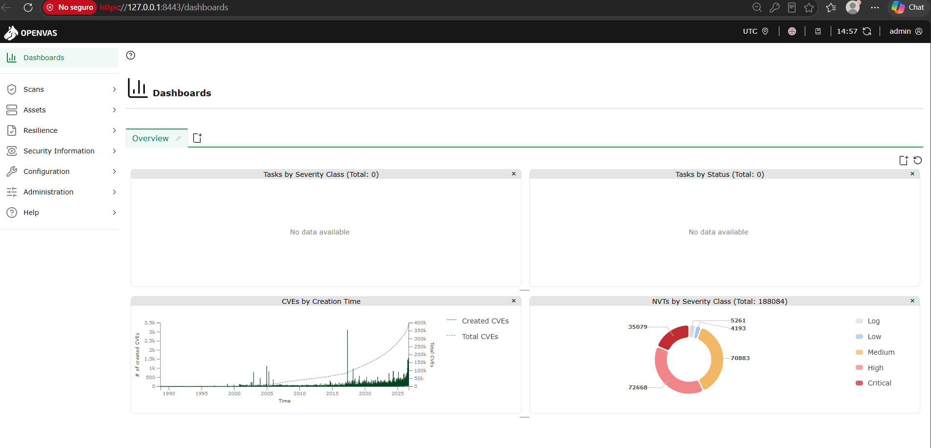
Figura 2. Reporte del escaneo sin credenciales.
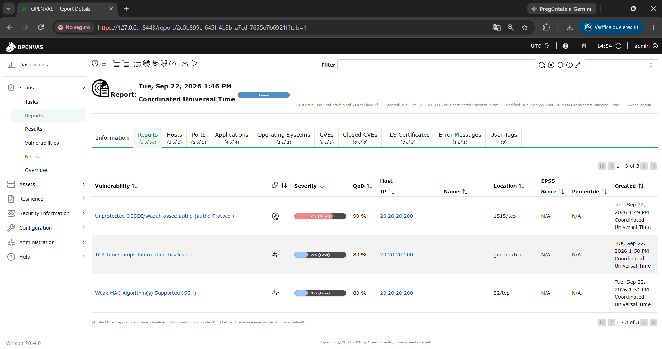

Figura 3. Reporte del escaneo con credenciales.
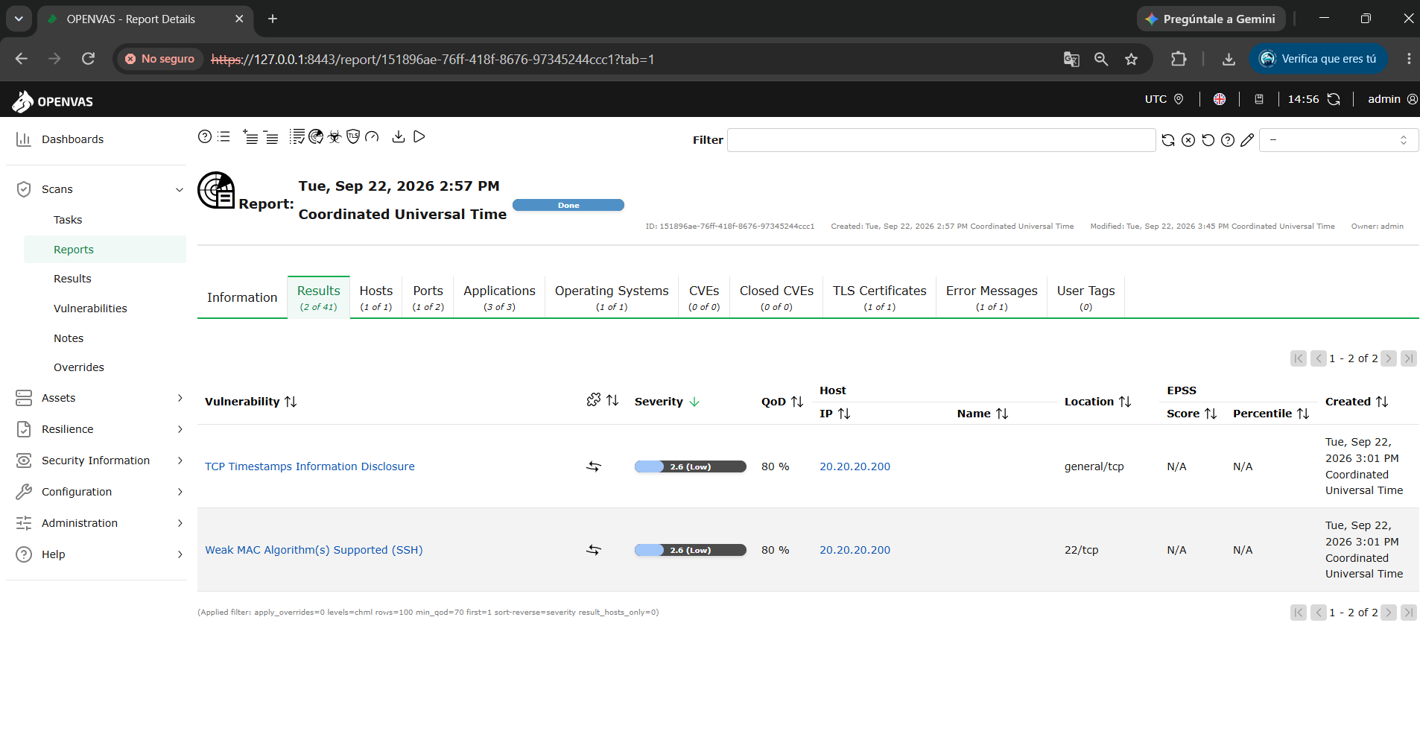
Figura 4. Configuración de Vulnerability Detection en ossec.conf.
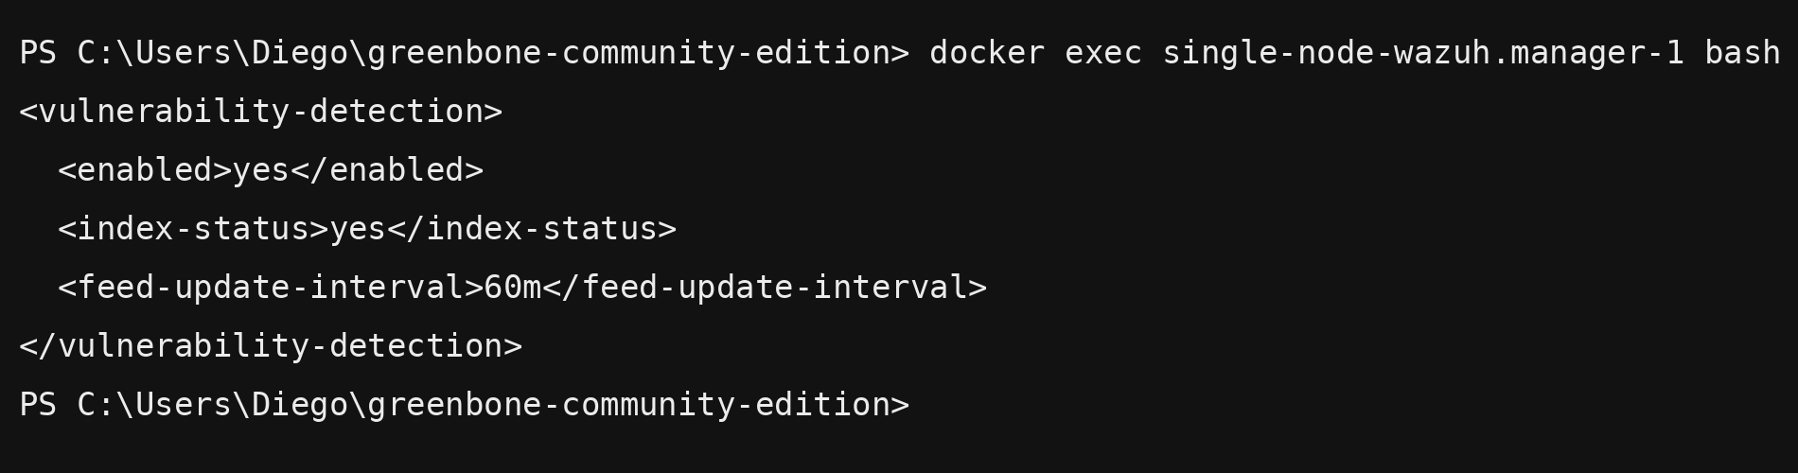
Figura 5. Log del vulnerability scanner.
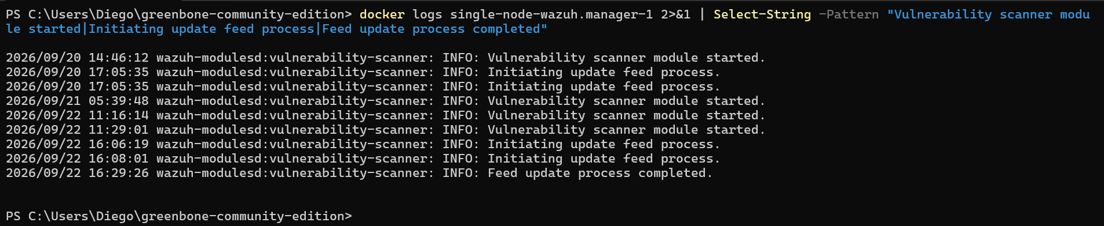

Figura 6. Dashboard Wazuh: 2.792 vulnerabilidades y 307 Critical.
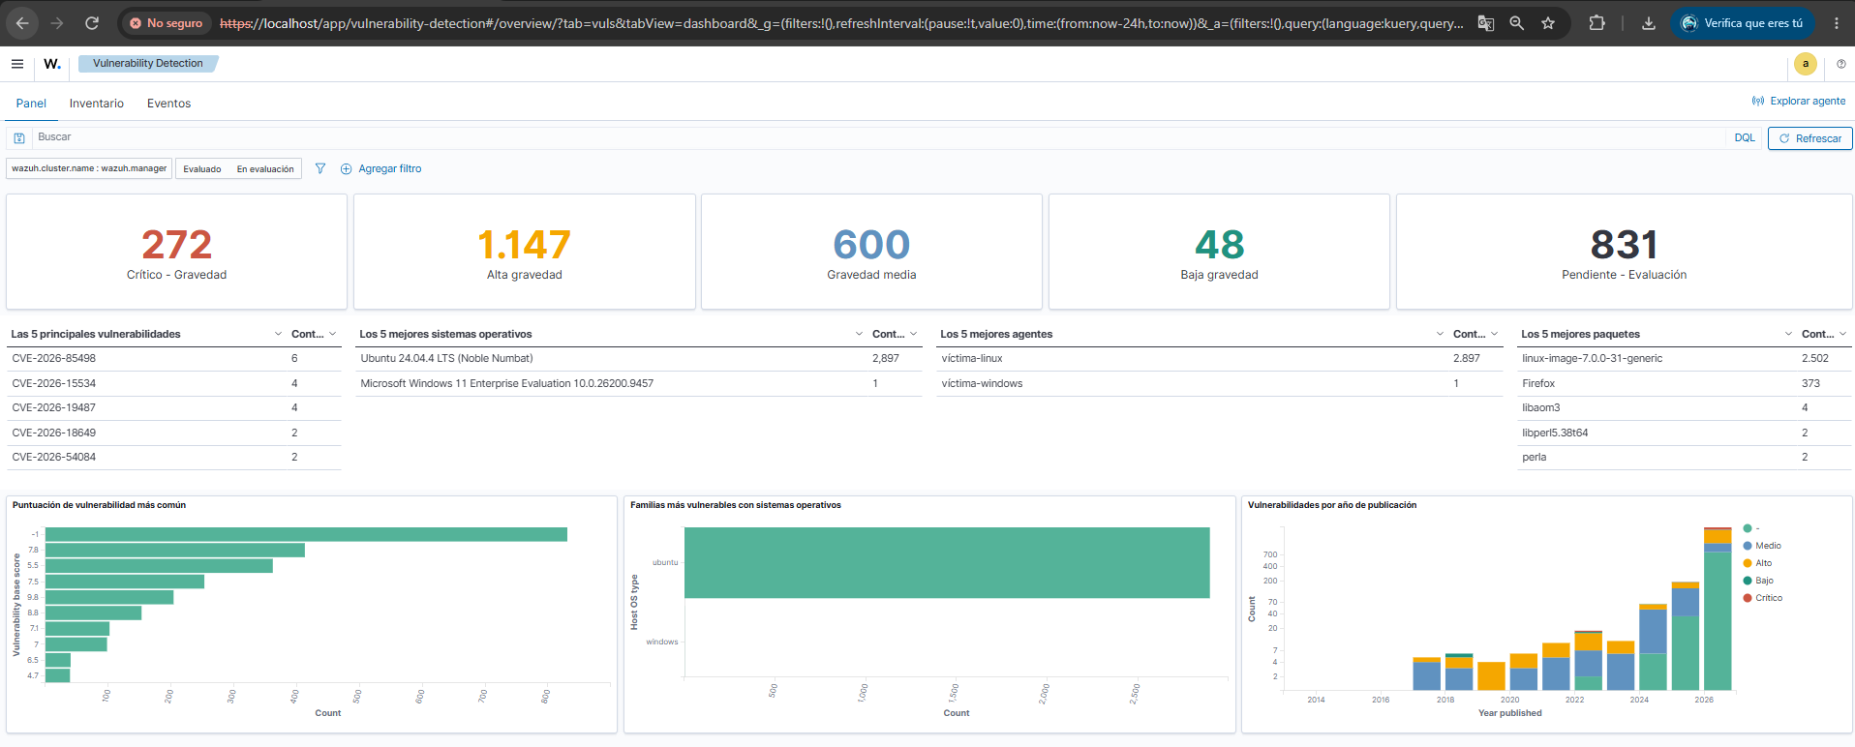
Figura 7. Inventario Firefox 147.0.3-1 con filtro Critical.
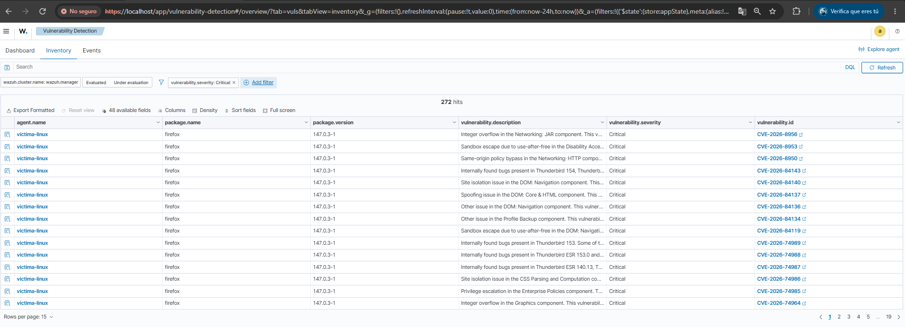
Figura 8. Ficha de un CVE crítico. 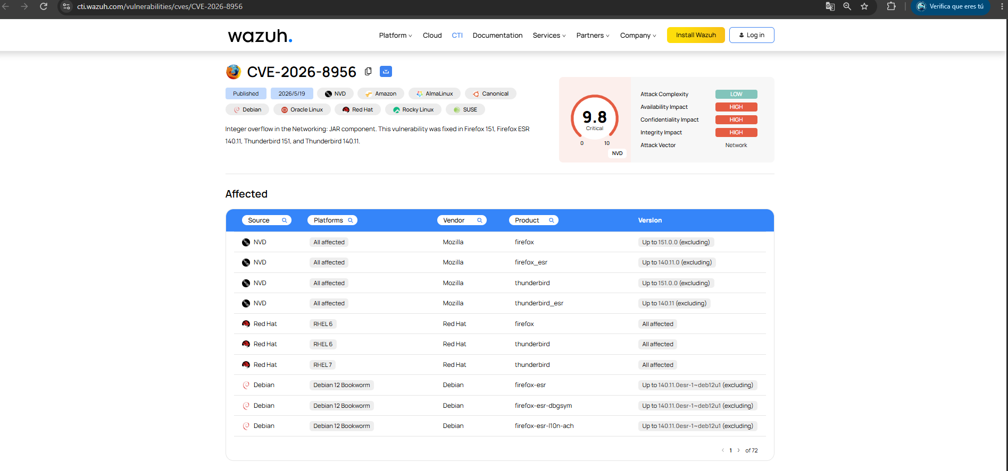

11. Conclusiones
El laboratorio permitió comprobar el proceso de gestión de vulnerabilidades utilizando GVM/OpenVAS y Wazuh sobre una máquina Linux. Los dos análisis de GVM mostraron que las evaluaciones sin credenciales y autenticadas entregan información complementaria.
Wazuh permitió relacionar las vulnerabilidades directamente con el software instalado en el agente, destacando múltiples vulnerabilidades críticas en Firefox 147.0.3-1. La selección de diez CVE permitió construir un análisis ejecutivo considerando condiciones de explotación, impacto y presencia del software vulnerable.
La combinación de GVM y Wazuh proporciona una visión más completa para gestionar vulnerabilidades. Después de aplicar las correcciones se debe repetir la evaluación para comprobar que los hallazgos disminuyan o desaparezcan.

12. Referencias
- Material oficial Clase 06 – Gestión de vulnerabilidades GVM/Wazuh, USACH.
- Greenbone – Community Edition Documentation: https://greenbone.github.io/docs/
- Wazuh – Vulnerability Detection: https://documentation.wazuh.com/
- NIST – National Vulnerability Database: https://nvd.nist.gov/
- FIRST – CVSS: https://www.first.org/cvss/
- FIRST – EPSS: https://www.first.org/epss/
- CISA – Known Exploited Vulnerabilities Catalog: https://www.cisa.gov/known-exploited-vulnerabilities-catalog
- MITRE ATT&CK – T1190: https://attack.mitre.org/techniques/T1190/

